Обзор обращений граждан и организаций, поступивших в
Федеральную службу по надзору в сфере здравоохранения,
в мае 2021 года

В мае 2021 года в центральный аппарат Федеральной службы по надзору в сфере здравоохранения поступило 3860 обращений от граждан и организаций, в территориальные органы Росздравнадзора по субъектам Российской Федерации – 5335. Данные показатели говорят об уменьшении количества обращений в центральном аппарате Росздравнадзора на 13,4% (599 обращений) и в территориальных органах Росздравнадзора по субъектам Российской Федерации на 26,1% (1884 обращения) по сравнению с апрелем 2021 года.
Сравнительный анализ динамики поступления обращений показал, что в центральный аппарат Росздравнадзора количество писем по вопросам качества оказания медицинской помощи населению незначительно уменьшилось по сравнению с апрелем 2021 года на 0,3% и составило 2393 обращения; по вопросам лекарственного обеспечения обратилось 786 граждан, что на 516 обращений или на 39,6% меньше по сравнению апрелем 2021 года. В территориальных органах Росздравнадзора по субъектам Российской Федерации уменьшилось количество обращений по вопросам качества оказания медицинской помощи населению на 24,7% (с 4085 обращений в апреле 2021 года до 3077 обращений в мае 2021 года), по вопросам лекарственного обеспечения отдельных категорий граждан количество обращений также уменьшилось на 29,6% (с 2108 обращений в апреле 2021 года до 1483 обращений в мае 2021 года).

Таблица. Обращения, поступившие в Росздравнадзор в мае 2021 года

Форма обращения | Центральный аппарат Росздравнадзора | Территориальные органы Росздравнадзора по субъектам Российской Федерации
Электронный документ | 56,9% | 42,9%
Письменное обращение | 16% | 48,9%
Телефон | 0,7% | 2,1%
«Горячая линия Росздравнадзора» | 26,3% | 6%
Другое | 0,1% | 0,1%

Количество поступивших обращений на 100 тыс. жителей в мае 2021 года в целом соответствует среднему показателю по России во всех федеральных округах, за исключением Северо-Кавказского, Уральского и Приволжского, откуда за месяц поступило наименьшее количество обращений. Самые высокие показатели активности отмечены в Южном, Центральном и Северо-Западном федеральных округах. В Южном, Центральном, Северо-Западном, Сибирском и Дальневосточном федеральных округах активнее всего направляли свои обращения авторы, проживающие в г. Москве, г. Санкт-Петербурге, Амурской, Астраханской, Брянской, Владимирской, Иркутская, Костромской, Московской, Мурманской, Новосибирской, Сахалинской, Тверской и Томской областях, Республиках Алтай и Коми, Краснодарском крае.

График. Структура обращений граждан и организаций, поступивших в Росздравнадзор в мае 2021 года

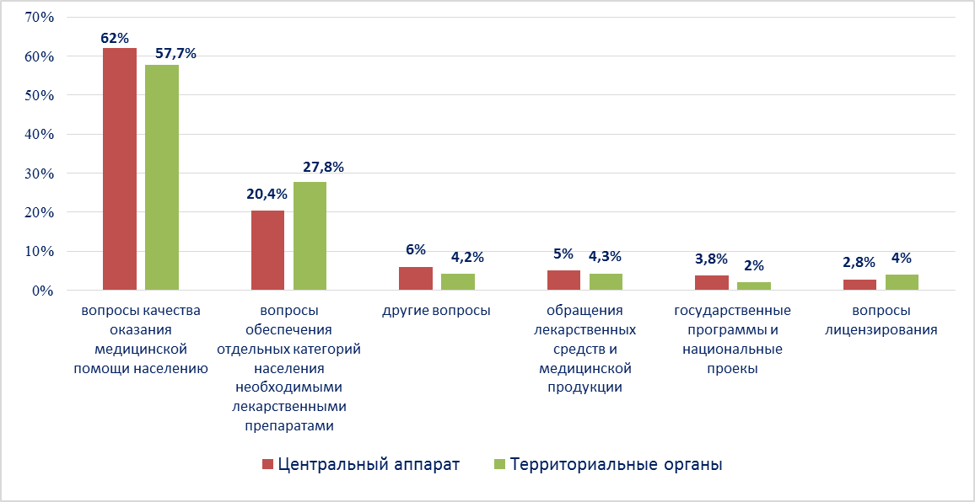

Наиболее часто заявители обращались в Росздравнадзор по вопросу ненадлежащего, по их мнению, качества медицинской помощи, оказанной в медицинских организациях, находящихся в ведомстве субъекта Российской Федерации –72,3%, федеральных медицинских организаций 7,6% обращений; в 17% обращений содержались жалобы на частные медицинские организации, 3,1% обращений поступило с жалобами на ведомственные медицинские организации.
По результатам рассмотрения обращений граждан и организаций в центральном аппарате и территориальных органах Росздравнадзора по принадлежности в органы государственной власти в сфере здравоохранения по субъектам Российской Федерации, иные государственные органы, органы местного самоуправления и другие организации направлено на рассмотрение в соответствии с действующим законодательством 4245 писем, 3548 авторам даны необходимые разъяснения, отказано в удовлетворении просьб 25 заявителям, приняты меры для реализации законных прав и интересов граждан по 1022 обращениям.
По результатам документарных и выездных проверок, а также анализа информации, полученной из органов государственной власти в сфере здравоохранения по субъектам Российской Федерации, факты, изложенные заявителями, не подтвердились в 914 случаях, в 391 случае факты подтвердились полностью, в 298 обращениях факты подтвердились частично. По результатам проверок информация направлена в органы государственной власти и прокуратуры субъектов Российской Федерации, выданы предписания об устранении выявленных нарушений, составлены протоколы об административном правонарушении.

